飲酒とその影響

近年、日本におけるアルコール消費量は増え、日本人（全年齢）の約52％がアルコールを飲み、そのうち3.1%（約200万人）にアルコール依存症があると言われている。アルコールによるパフォーマンスの低下につては、特に航空医学ではよく研究されており、パイロットでは飲酒後８時間は飛行してはならないことになっている。
血中アルコール濃度20～40mg/dLで作業能力が影響を受ける（眼の動きの円滑さがなくなる、視野が狭くなる、注意力が散漫になる、微細な動きが鈍くなる）。また夜間の視力の低下が認められている。
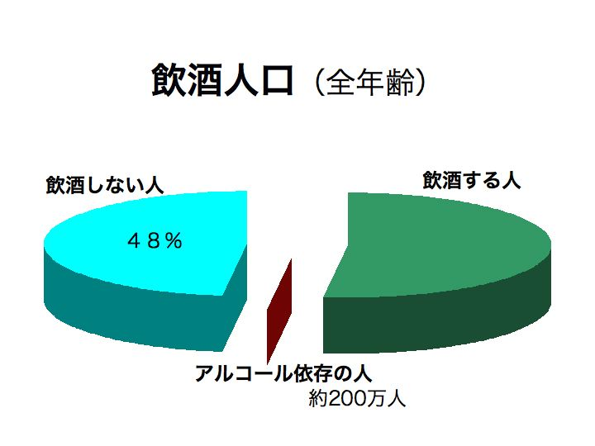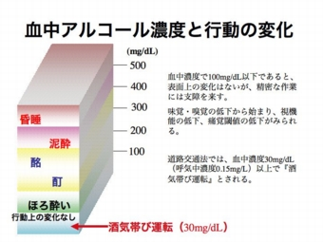
道路交通法では、30mg/dL（呼気中アルコール濃度0.15mg/L）以上を『酒気帯び』運転と定義し罰則を設けている。また50mg/dL（同0.25mg/L）以上ではさらに重い罰則を適用している。
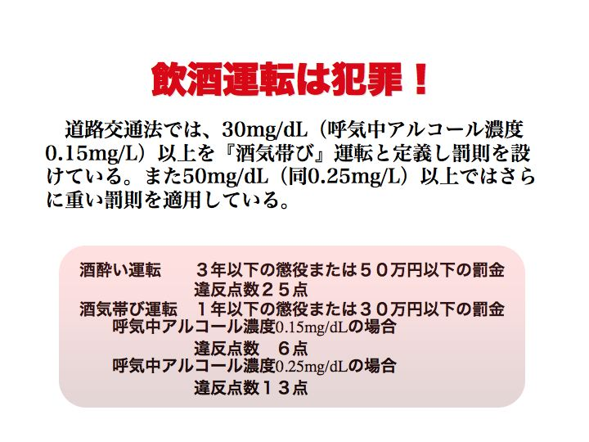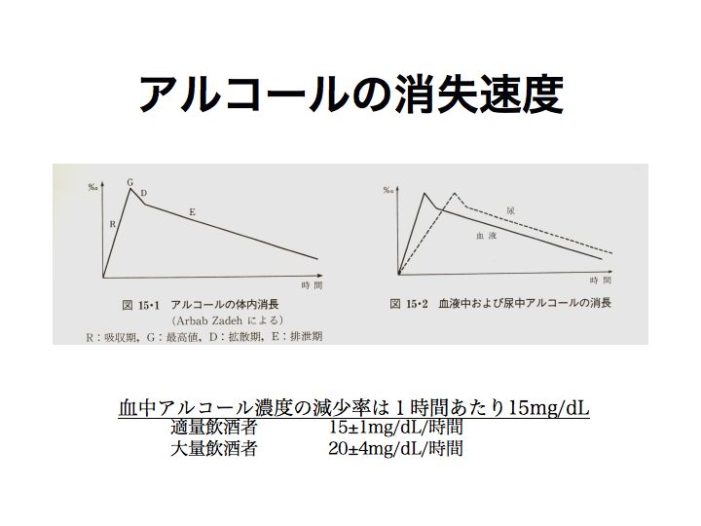
体重６０kgの人がビール350mLを飲んだ場合、血液中からこれが完全に消失するまでには、約３時間かかる。500mLの缶ビール２本を飲んだとすると、血液中からこれが完全に消失するまでには実に７時間以上かかることになる。
酒に酔って寝込んでしまったような場合（下の「泥酔」状態）、血液中のアルコール濃度は300mg/dL近いかもしれない。アルコールが血液中から完全に消失するまでには、この場合には実に20時間近くを要する。午後９時頃こんな感じだと翌日の午後５時まではアルコールが血液中に存在している。
こうなると通勤や勤務時間中の自動車の運転は違法だろうし、仕事そのものもデスクにコーヒーの代わりに缶ビールをおいて飲んでいるようなものであり、常識では理解しがたい。翌日も仕事があるような人は、飲酒はほどほどに！
血中アルコール濃度
＝（飲酒量×アルコール濃度×10,000）／（体重×75）
（単位：血中アルコール濃度mg/dL、飲酒量mL、体重kg）
アルコール濃度については、１％を0.01、100%を1として計算する。
国内における各種アルコール飲料のアルコール濃度（容量％）
酒税法上、１％以上のアルコールを含む飲料を酒類とされている
清酒 | 15～20％
合成清酒 | 15～20％
焼酎 | 20～45％
みりん | 13～23％
ビール | ３～8％
果実酒類 | 8～14％
ウイスキー類 | ３7～43％
スピリッツ類 | 38～70％
リキュール類 | 13～70％
雑酒 | 発泡酒、粉末酒、その他

血中アルコール濃度の減少率は１時間あたり15mg/dL
 | 適量飲酒者 | 15±1mg/dL/時間
 | 大量飲酒者 | 20±4mg/dL/時間

血中アルコール濃度と行動の変化
変化なし | 血中濃度100mg/dL以下
変化なし | 精密作業では大きな影響を受ける。  味覚・嗅覚の低下からはじまり、視機能の低下、痛覚閾値の低下が見られる。  道路交通法では30mg/dL以上で「酒気帯び運転」
ほろ酔い | 血中濃度100～150mg/dLくらい
ほろ酔い | 大声で饒舌になるが、人格の変化は見られない。
酩酊 | 血中濃度200～300mg/dLくらい
酩酊 | 行動抑制が効かなくなる。  平行機能が障害され千鳥足になる。
泥酔 | 血中濃度400mg/dL以上
泥酔 | 意識が混濁し、意味不明のことを話し、寝込んでしまうこともある。  行動は著しく乱れる。嘔気・嘔吐がある。
昏睡 | 血中濃度500mg/dL以上
昏睡 | 意識喪失。顔面蒼白、呼吸・心拍の乱れがある。  時に、死亡することもある。

参考資料：
- 黒田勲 「労働安全と薬剤」（「働く人の安全と健康」VOL3 NO.6 p.82 - 87）
- 山田高路「アルコールの法医学」（「新基礎法医学・医事法」南江堂 p.187 - 192）
- 法庫：http://www.houko.com/

http://homepage.mac.com/takashimogi/main/contents/alcohol.html

